МУНИЦИПАЛЬНОЕ КАЗЕННОЕ ДОШКОЛЬНОЕ ОБРАЗОВАТЕЛЬНОЕ УЧРЕЖДЕНИЕ «ДЕТСКИЙ САД « ЧЕБУРАШКА»

Развлечение:

(старшая группа)

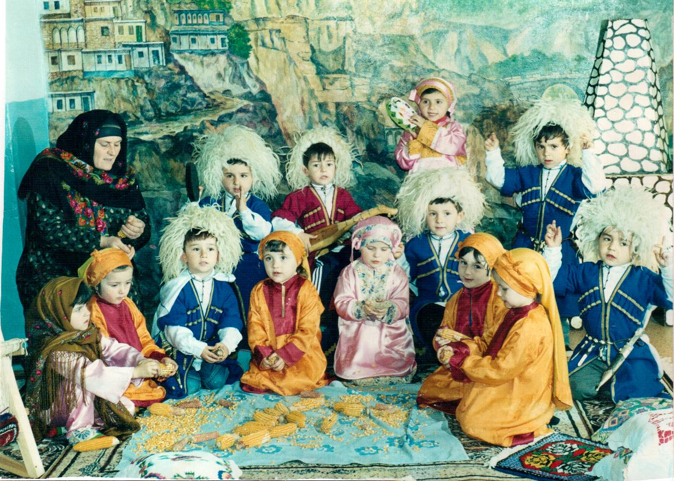
Разработала: Абдулазизова С.С.
д/с «Чебурашка» с.Ленинаул
Казбековского района

2014г.

Сценаялда буго къач!араб рукъ Дагъистаналъул г!адаталда рекъон (къеда бараб т!анса, лъураб тахта, гъасито, т!анса бессулел г!урул, г!одоб т!амун кленка, гьелде т!аде бан ц!оросоролъ.
Лъугьа-бахъин буго цоязул рокъоб.
К!убаба. Баркаман, исана бижун буго г ьарзаго. Кида лъугьиней дун гьаб ч!урч!ун.
Внучка. Ах!ила К!убаба дица мадуг ь алихъа лъимал кумекалъе. Нилъеца
гьезиеги гьабиларищха х!ажат ккедал кумек.
К!убаба. бит1арабха, дир яс, екере ах!е, к!алт!асангоги ах!т!оге мун. Дица
гьезие мугь базин белъине.
Внучка. Ва Мух!амад, Юнус, Салман, рач!а нижее кумекалъе. Ясал нужги рач!а!
Гьаракь. Гьале, гьале рач!ина!
- Кьурди.
К!убаба. дир Марижатил гьадиг!ан г!емер гьалмагъзаби рук1инцин лъалароан гури дида.
Киг!ан лъик! рач!арал нуж. Гьанже нилъ гьеккого лъина гьаб ч!урч!ун.
Аби бугелъул «кванайзеги г!емерал, гьабизеги г!емерал». Кеч!ги ах!улаго х!алт!ила нилъ.
- Кеч! «Рач!а лъимал, х!алт!изе» (бакъан ва раг!аби халкъиял).
Ведущая. Цебе заманаялдасаго, нахъе гьаб заманаялдаги руго Дагъистаналъул щибаб маллаталъул жиде-жидерго г!адатал. Мисалалъе босани, хасало росуцояз кумек гьабула цоцазе т!охаздаса г!азу хъащт!изе. Цудунаб, ихдал кумек гьабула хуриб хьон хьайзе, гъут!би ч!вайзе. Кват!араб ихдал ва риидал хурзал ч!арадаса рац!ц1ад гьаризе. Гьединан х!алт!аби гьарулаго гьез цоцазе кумек гьабула. Хасалихъе бач!ин бак!арулаго, хер бецулаго цоцазе кумек гьабула. Гьедин г ь абураб х!алт!и зах!мат бихьич!ого ихтилат кепалда, кин гьабураб лъайч!огон бет!ералдеги бахъулаан. Х!алт!улагон гьабулаан т!обараб цере рахъин.
Жакъа нижеца бихьизабизе буго нужеда гъоб заманалъул унго-унгояб гъасдабак!.
- Лъуг!ин гьеч!ел харбал.
1 лъимер.
Лъалеби лъимал нужеда «Атик-батик, бече, ц!ц!е»?
Лъимал. Лъала!
2 лъимер.
Атик к!анц!ун, ц!ц!ел рач!ч! ккун.
Ц!ваялде воржанила.
Рижи бухулей К1одо,
Марсалда ятанила.
3 лъимер.
Ассаламу г1алайкум,
Квен лъуг!унеб бугебищ?
Киназего г1олег!ан
Ц!ваби ц!ет!а ругелищ?
4 лъимер.
Атикица ц!едаса
Ц!ва босун къурч!анила.
Къад г!адинанчехь гвангъун
Чирахълъун лъуг!анила.
5 лъимер.
Г ь ебги босун Марсият,
Царгъиние якканила.
Гвангъиялъукьа х!инкъун,
Г!унк!к!ал т!урун анила.
6 лъимер.
Ч!ая! Ч!ая! Лъуг!унарел харбида
Пударила рук!инч!огон.
Г!инт!аме Салиматихъ,
Т!ансса бессула йигей.
К!убаба. Лъимал, гьав Мух!амад щайда кват!улев вуго? Дица гьев вук!ана хуриб хут!араб босизе вит!ун.
Лъимал. Доле вач!ина.
- Кеч! «Дир х!ама».
К!убаба. Екере, Марижат, цо ц!орораб лъим ц!езе а, хъабаги босун.
Марижат. Гьале ина, К!убаба.

- Кеч! «Иццухъ».
К!убаба. Гьале ц!орораб лъимги бач!ана. Ч!уч!ун гьабги лъуг!ана. Баркала нужее лъимал, нужер х!алт!и баккани, нижедаги лъазе гьабе.
Муг ь ги белъана, г!одорч!ая кванайзе. Аби бугелъул «Кваналареб х!амица х!осо мег!ер бегулареб». Х!алт!иги лъуг!ана, кванан лъуг!индал байбихьила ихтилат-кепалдеги.
- Кеч! «Эбелалъе кумек».
- Акушинский кьурди.
- Муг!рузул кьурди.
- Кеч! «К!удадаги нижги».
- Кинидахъ кеч!.
- Расанди «Шамилил хъала»
Эбелазул гьаракь
Раг1инч!еб ани,
Рагъизе рук!ана
Раг!инег!ан гьел!
- Кеч! «Г!агараб дир ракь».

Гьалдалъун нижеца
Лъуг!ине тола.
Баркала нужее,
Г!енеккаралъухъ.

